КГУ «Свободненская СШ»

Дистанционная площадка

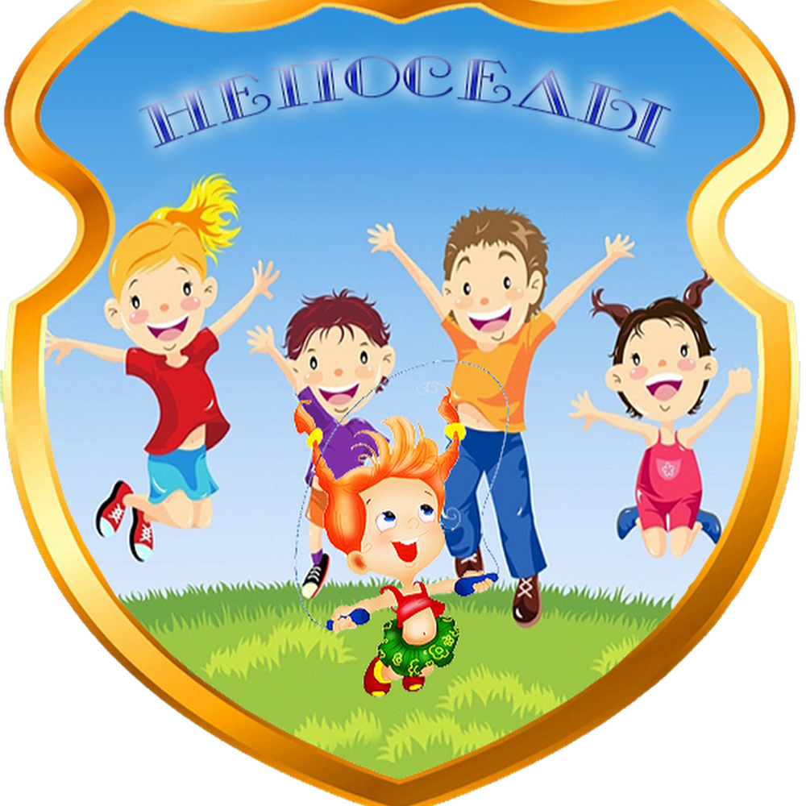
Руководитель площадки:
Темирбаева А.С
Пояснительная записка
В системе непрерывного образования каникулы в целом, а летние в особенности, играют весьма важную роль для развития, воспитания и оздоровления детей. Летняя пришкольная площадка дневного пребывания «Непоседы» рассчитана на учащихся 2 «Б» класса.
Летняя площадка дневного пребывания – это отдых детей, свободное общение со сверстниками, а также развитие способностей, интересов детей. Главная задача летней площадки дневного пребывания – это, прежде всего, организация отдыха детей. Обстановка совместной деятельности детей в группах позволит обучать их нормам поведения в коллективе, культуре взаимоотношений, располагает к раскрытию способностей детей, проявлению инициативы, способствует приобщению к духовности, усвоению принципа безопасного и здорового образа жизни.
Основная направленность деятельности программы - формирование здорового образа жизни, познавательных интересов.
При выборе формы и методов работы во время проведения летней площадки, приоритетной должны быть оздоровительная и образовательная деятельность, направленная на развитие ребёнка, , пребывание на свежем воздухе, проведение оздоровительных, культурных мероприятий, организация игр, занятий по интересам.
Главным в содержании программы является практическая отработка знаний, умений и навыков в определенном виде социального, художественного, научно-технического творчества, выполнение коллективных или индивидуальных работ, дополняемые обязательной системой мер по формированию здорового образа жизни.
Программа учитывает особенности детей, их интересы, является
целесообразной и способствует развитию творческого потенциала детей.
Цель работы площадки:
Организовать активный отдых детей, подарить детям радость общения, хорошее,настроение, зажечь в них искорку задора, желание творить и фантазировать;
Задачи:
- определить творческий потенциал каждого ребенка;
- научить каждого ребенка анализировать свое состояние и настроение.
- развитие творческих способностей учащихся.
- формирование взаимоотношений между детьми, здорового образа жизни;
- развитие кругозора учащихся;
- воспитание любви к природе, экологической культуры учащихся;
Ожидаемые результаты:
- развитие коммуникативных, творческих и познавательных способностей детей, укрепление дружбы и сотрудничества между детьми разных возрастов;
- расширение кругозора, умений и навыков в области прикладного творчества, физической культуры, и других видах деятельности
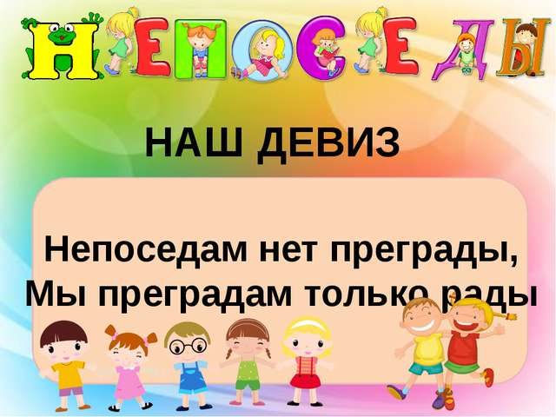

Речевка :
"Непоседы - малыши
Не сидят на месте
Непоседы-малыши
Все ирают вместе.
Непоседы-малыши
Прыгают и скачут.
Непоседы-малыши
Никогда не плачут!"
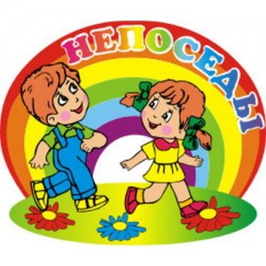

Дистанционная площадка «Непоседы»
Список учащихся 4 «Б»класса
1.Алексеев Алексей
2.Бурухин Кирилл
3.Герт Богдан
4.Ваганова Анастасия
5.Дранов Максим
6.Жизневская Варвара
7.Лекасова Ангелина
8.Меркель Алина
9.Никонов Никита
10. Рыбникова Валерия
11.Рыбицкая Виктория
12.Сейтказина Дильназ
13.Соколкова Алиса
14.Удовик Кира
15.Шнорр Сергей
16.Яценко Ольга

Классный руководитель ; Темирбаева А.С

План площадки «Непоседы» на неделю с 03.08-07.08
№ | наименование | сроки | ссылки
1 | Позитивный настрой «С добрым утром !»( видеоролики) | ежедневно | https://youtu.be/DceyEnSKlOY
2 | Чтобы быть всегда в порядке, надо сделать нам зарядку! | ежедневно | https://youtu.be/OV5Wxheh6zo
3 | Минутка безопасности ТБ инструктаж, памятки (травматизм, ППБ, осторожно ядовитые ягоды и грибы,что такое солнечный удар?) | ежедневно | https://youtu.be/2wKQ1Fpuzpo
4 | Рубрика «Летнее чтение» (аудиокниги, онлайн книги) | 03.08,05.05,07.07 | https://youtu.be/Udd6WfzXSvo
5 | Рубрика «Познавай мир !» (3-Д путешествие,морское путешествие,) | 03.08,04.08 | https://youtu.be/GuCs9zYDUzY
6 | Рубрика «Мой руки не знают  скуки !»(творческая мастерская) | 3.08,6.08 | https://youtu.be/hirXoP_zvQc
7 | Развиваем логику! (ребусы, шарады, логические задачки) | 4.08,6.08,7.08 | https://youtu.be/uB1qaoVeoIk
8 | Рубрика «ЗОЖ» (правильное питание, спортивные игры,) | 3.08,7.08 | https://youtu.be/-9yyNUVt8W0
9 | Рубрика «Полезные советы !» | 4.08,5.08 | https://youtu.be/UICn9Q3gyXc
10 | Фотоконкурс «Я и моя семья !» | 7.08

Классный руководитель : Темирбаева А.С

